Proposta de Atividade
Educação física
Professor Naimo Balestrin

Olá crianças!
Vamos colocar o corpo para mexer?

Iniciaremos alongando...
Observe a posição das crianças e realize 1 vez cada movimento por 10 segundos.
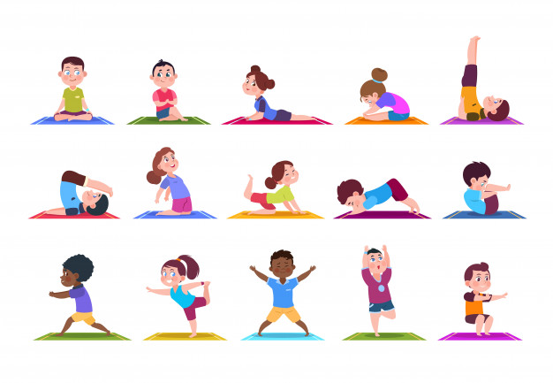

Agora realizaremos um circuito com algumas adaptações em relação ao que fazíamos na escola.
MATERIAL NECESSÁRIO:
08 objetos pequenos para substituir os cones (pode ser calçados – tênis, sapatos, chinelos)
01 objeto para substituir o colchonete (pode ser tapete, cobertor, colchão).

MONTAR O CIRCUITO:
1º distribuir os 08 objetos pequenos enfileirados com uma distância de mais ou menos 1 metro (um passo grande);
2º Colocar um pouco distante o objeto que substitui o colchonete;

FAZENDO OU PERCORRENDO O CIRCUITO:
Serão 05 estações!
1º na ponta da linha formada pelos 8 objetos você deve correr sem sair do lugar fazendo uma contagem até 10.
2º fazer o zig e zag entre os 08 objetos.
3º na mesma linha dos 08 objetos, ao lado deles saltar 04 deles no pé direito e 04 no pé esquerdo.
4º saltar sobre os 08 objetos com os dois pés colados (um de cada vez).
5º fazer uma cambalhota no acolchoado (tapete, cobertor, colchão).
Obs: Fazer as 5 estações sem intervalos, ou seja, termina a 1 vai para a 2, 3, 4 e só para após a 5.
Descanse por 1 ou 2 minutos e repita quantas vezes estiver disposto, mas no mínimo duas vezes.

Até mais,
Abraço do profe Naimo.

